我的生活审美优化方案 —— 以泉州开元寺为核心，借鉴清水寺美学的传统与现代共生实践
先要说明：
两座寺庙是存在差异，并不能说明谁好谁坏，它们的的差异本质是中日文化核心的不同：
开元寺的 “厚重与规整”，源于中国传统文化中 “天人合一” 的宇宙观（中轴线对应 “天地秩序”）、“以石为固” 的安全诉求（闽南多台风，石构更稳固），以及海丝文化 “开放包容” 带来的色彩与元素融合；
清水寺的 “纤细与灵动”，源于日本文化中 “敬畏自然” 的生命观（建筑顺应山体地形，不破坏自然）、“物哀” 美学对 “短暂之美” 的推崇（木构易老化，却被视为 “时序的痕迹”），以及岛国环境带来的 “精致与内敛”。
开元寺与清水寺的 “同” 在于 “佛教建筑的宗教本质与审美共性”，“异” 在于 “地域文化塑造的材质、色彩、布局与内涵”。二者如同中日文化的 “镜像”—— 同源却不同流，各自成为本土美学的极致表达，也为跨地域审美借鉴提供了核心思路：借鉴的不是 “形式”（如石构 vs 木构），而是 “逻辑”（如清水寺 “设施适配核心审美”、开元寺 “文化赋能建筑”），在自身文化内核基础上吸收对方的优秀方法论，才能实现审美优化的 “守正创新”。
一、核心问题与提案
（一）核心问题聚焦：开元寺的审美痛点与清水寺的借鉴价值
通过期中对泉州开元寺的深度考察与京都清水寺的对比分析，发现开元寺作为承载闽南海丝文化与中式写实美学的核心载体，其审美短板集中体现在三个维度，而清水寺在相关方面的美学实践恰好具备极高借鉴意义：
石构维护与修补的审美失衡：开元寺 “镇国塔”“仁寿塔” 等石构建筑的破损修补存在新老石材色差明显、雕刻线条粗糙的问题，破坏了石构浮雕的完整性与厚重质感；而清水寺木构建筑维护中 “传统工艺适配” 的理念，坚持修补材料与原建筑材质、色调的统一性，值得借鉴。
景观布局与自然融合的不足：开元寺庭院绿化杂乱，古榕周边灌木、花草缺乏设计感，草坪杂草丛生，临时塑料垃圾桶与庄严建筑形成冲突，自然景观未能有效衬托建筑美学；清水寺 “建筑嵌入自然、无边界融合” 的布局思路，将建筑与山林、樱花等自然元素有机结合，实现了审美上的和谐统一，可为开元寺提供参考。
设施与文化特色的割裂：开元寺的标识系统为不锈钢材质，反光且风格工业化，与石构建筑的厚重感脱节；商业化设施售卖同质化旅游纪念品，缺乏海丝文化与闽南佛教特色；清水寺的标识系统、商铺设计均深度契合日式物哀美学，以木质、和纸等温润材质为核心，商品紧扣寺庙文化，这种 “设施即美学延伸” 的思路极具借鉴价值。
这些问题导致开元寺的传统美学价值未能充分释放，游客难以沉浸式感受其历史厚重与文化底蕴，也制约了生活审美的体验升级。
（二）审美提案：借鉴清水寺美学，优化开元寺审美体系
以开元寺 “厚重庄严、人文共生” 的核心审美为根基，深度借鉴清水寺在 “材质适配、自然融合、文化赋能” 方面的美学经验，提出 “传统内核 + 借鉴创新” 的三维优化提案：
石构维护优化：借鉴清水寺 “传统工艺 + 材质统一” 的维护理念，采用 “原矿石材 + 闽南传统石雕技法”，修复石构浮雕，确保新补部分与原建筑在颜色、纹理、线条上高度一致。
景观布局升级：参考清水寺 “建筑与自然无边界融合” 的思路，以闽南园林风格为基础，打造 “建筑 — 自然 — 人” 的和谐动线，让绿化景观成为建筑美学的延伸，而非单纯点缀。
设施与商业革新：借鉴清水寺 “设施适配建筑美学” 的设计逻辑，重构标识系统与商业化设施，让现代设施深度融入开元寺的文化特色与厚重审美。
（三）背后审美理念
借鉴创新美学：真正的审美优化不是复制，而是在自身文化内核基础上，吸收其他美学体系的优秀方法论。清水寺的美学精华在于 “适配性”—— 设施、景观与建筑核心审美高度契合，这一理念可跨地域应用于开元寺的优化实践。
文化传承美学：开元寺的审美本质是闽南海丝文化的物质载体，所有优化措施都需以传承这一文化内核为前提，清水寺的借鉴仅为 “方法论”，最终目的是让开元寺的文化审美更鲜明、更具生命力。
沉浸式体验美学：借鉴清水寺 “让游客在自然与建筑的互动中感受美” 的思路，通过优化环境、设施，让游客在游览开元寺时，既能触摸石构的厚重，也能感受景观的雅致，实现 “视觉、触觉、文化感知” 的全方位审美体验。
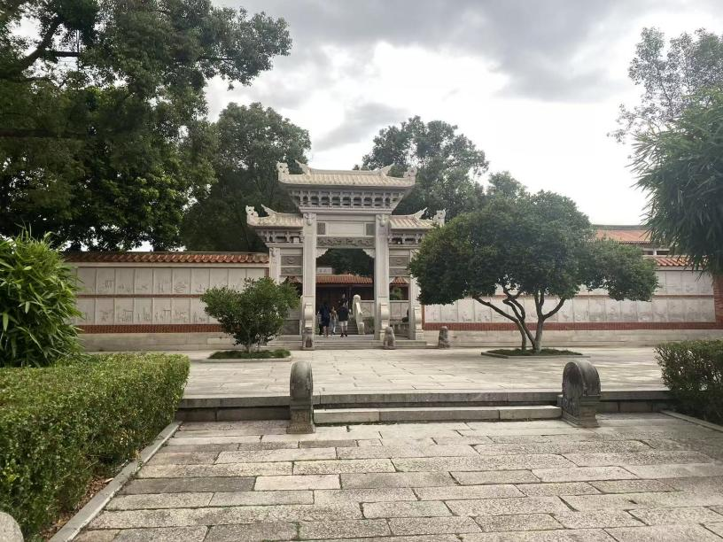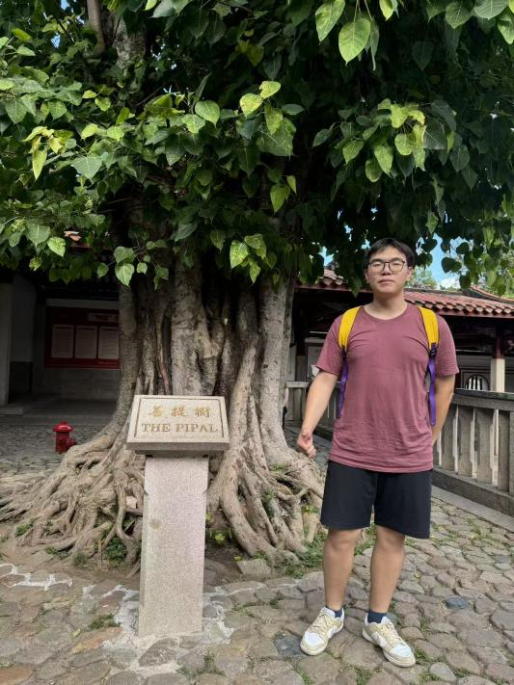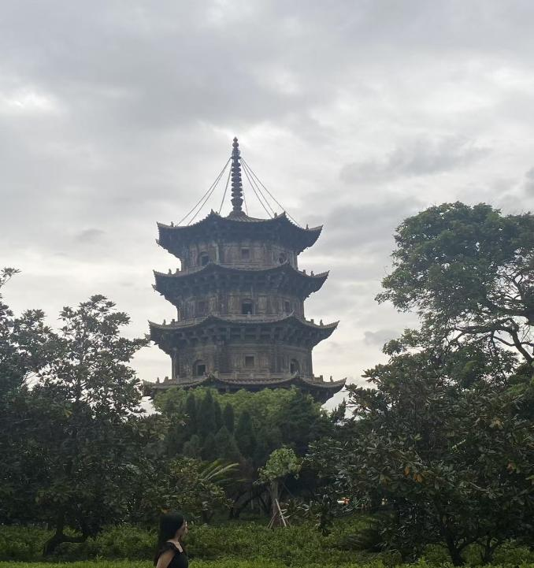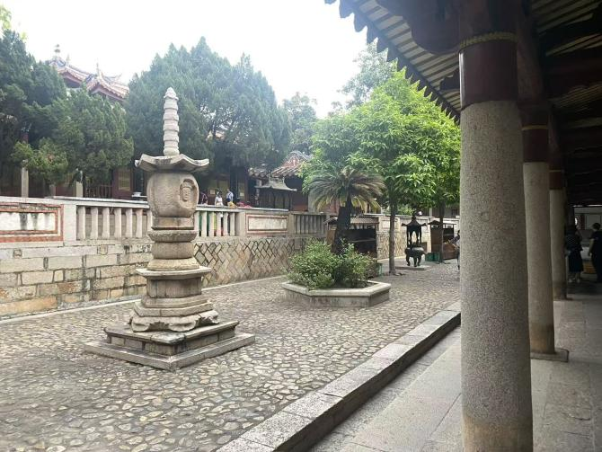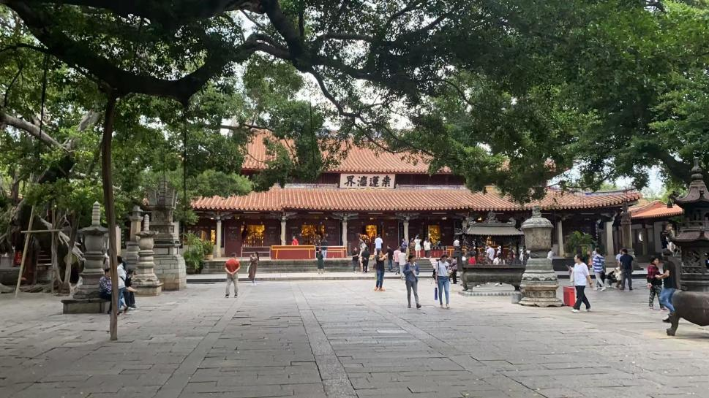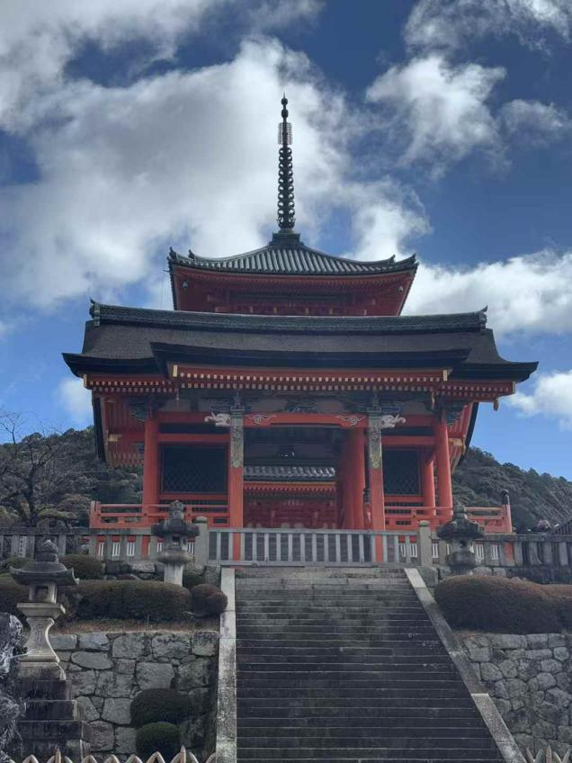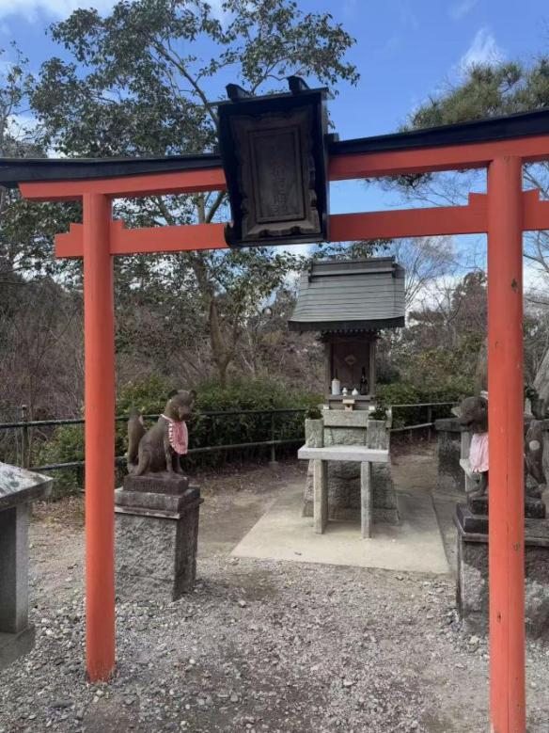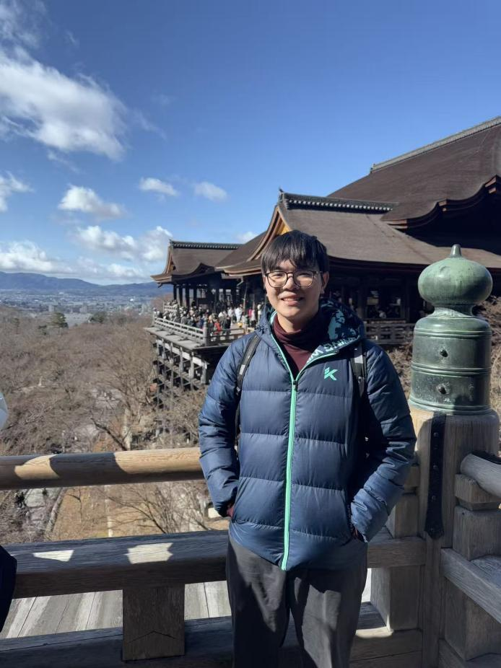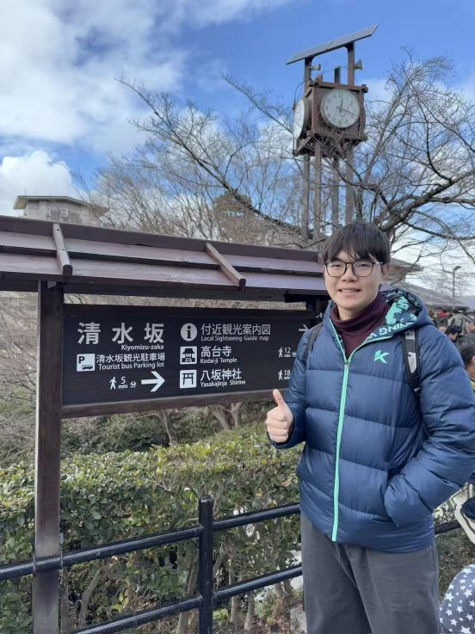
二、实现过程与成果展示
（一）实现过程：调研 — 借鉴 — 设计 — 落地模拟
深度调研与借鉴分析（前期准备）
开元寺：实地走访 ，记录多处需修复的石构位置，统计现有标识的数量、位置及风格；咨询闽南传统石雕艺人，了解原矿石材的产地、开采工艺及传统修补技法；收集海丝文化、闽南佛教相关元素（如缠枝莲、帆船、佛教吉祥纹）。
方案设计（核心阶段）
石构维护：根据清水寺 “材质统一” 理念，确定开元寺修复用石材为泉州本地宋代古矿同款青石，邀请闽南石雕非遗传承人参与设计修复方案，复刻原浮雕的线条力度与细节纹理；参考清水寺 “维护痕迹最小化” 的原则，修复后进行自然风化处理，避免新补部分显得突兀。
景观布局：借鉴清水寺 “动线引导审美” 的思路，设计 “大殿 — 石塔 — 古榕” 的核心游览动线，在动线两侧种植凤凰木、三角梅等闽南特色植物，打造 “树映石塔、花衬大殿” 的视觉效果；参考清水寺 “开放式廊道” 的无界感，在古榕周边设置半开放式石质休憩区，让游客在休息时可直观感受石构建筑与自然的和谐。
设施与商业：借鉴清水寺 “材质适配建筑” 的逻辑，标识系统采用 “青石 + 红砖” 材质，字体选用闽南碑刻体，颜色为深灰色，嵌入石基或悬挂于廊柱，避免破坏建筑；商铺改造为 “闽南古厝风格”，采用红砖墙面、木质门窗，招牌为木质匾额，刻有闽南书法；纪念品设计紧扣海丝文化与佛教元素，如以东西塔浮雕为原型的石雕书签、以缠枝莲纹为图案的红砖摆件。
（二）成果展示核心素材
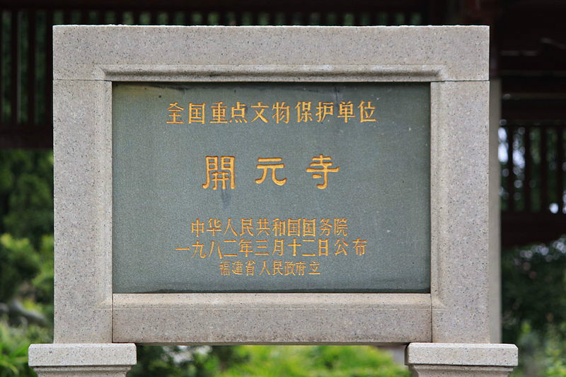
（改进前）
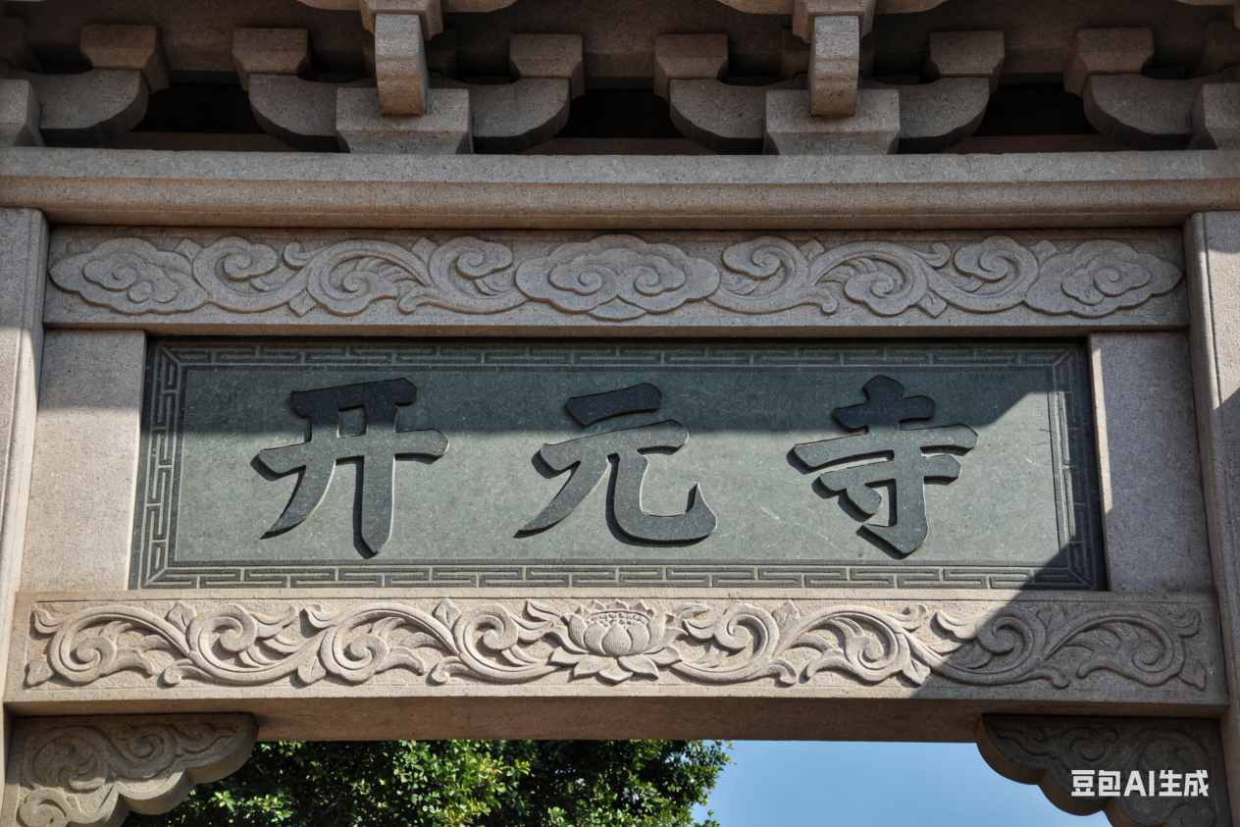
（改进后）
由于技术原因，有些设想无法转化为真实场景。
三、效益与反思
（一）生活审美提升与具体改变
审美观察的深度化：通过本次优化实践，我对建筑审美的观察从 “看表面” 升级为 “析逻辑”。过去游览传统建筑仅关注外观，如今能精准发现设施与建筑的审美违和点、材质搭配的合理性，例如在参观其他古寺时，能快速判断标识系统是否契合建筑风格、修复部分是否符合传统工艺，审美敏感度与专业度显著提升。
审美实践的系统化：借鉴清水寺的美学经验，我掌握了 “核心审美提炼 — 借鉴优秀方法 — 结合自身特色创新” 的审美优化逻辑。在日常生活中，我将这一逻辑应用于居住空间装饰，例如以 “简约实用” 为核心审美，借鉴日式收纳的 “隐藏式设计”，结合闽南红砖元素，打造兼具功能性与文化感的居住环境，生活空间的审美格调明显提升。
文化审美的认同感：在深入挖掘开元寺文化与借鉴清水寺美学的过程中，我更深刻地理解了闽南文化的厚重与日式美学的细腻，认识到不同文化背景下美学的共通性（如对 “适配性”“自然感” 的追求）与独特性。这种认知让我在生活中更注重文化审美的表达，例如在选购饰品、衣物时，会优先选择蕴含传统文化元素的设计，生活审美更具内涵。
（二）对艺术与科技结合的新理解
科技助力借鉴与修复：在借鉴清水寺木构维护经验时，通过 3D 扫描技术还原清水寺标识牌的尺寸比例与安装角度，为开元寺标识系统设计提供精准参考；在石构修复中，运用高清摄影技术记录原浮雕的细节，通过电脑软件对比新老石材的色差，确保修复精度。科技让跨地域的美学借鉴更高效，也让传统工艺的传承更具科学性。
艺术为科技定调：科技是工具，艺术与文化是方向。借鉴清水寺美学并非通过科技复制其样式，而是借助科技手段，将其 “适配性” 的艺术理念落地于开元寺的文化语境中。例如用 3D 建模软件设计开元寺的景观布局时，始终以 “闽南文化 + 厚重审美” 为核心，科技仅为实现这一艺术目标提供支撑，避免了科技应用的盲目性。
二者结合赋能文化传播：借鉴清水寺 “线上线下联动” 的传播思路，通过短视频平台发布开元寺优化成果视频，结合文字解读 “借鉴清水寺美学的创新点”，获得了一定的播放量与互动。艺术提供了优质的传播内容，科技提供了广泛的传播渠道，二者结合让开元寺的美学价值被更多人知晓，也让传统建筑美学在当代获得新的生命力。
四、总结
本次生活审美优化方案以泉州开元寺为核心，通过深入分析其审美痛点，精准借鉴京都清水寺的优秀美学方法论，构建了 “文化为核、借鉴为法、创新为果” 的优化路径。在实践过程中，我不仅成功模拟了开元寺在石构维护、景观布局、设施商业等方面的审美升级，更实现了个人生活审美的全方位成长 —— 从审美观察的深度、实践的系统化，到文化认知的深化，都有了质的飞跃。
此次优化也让我明白，优秀的美学是可以跨越地域的，清水寺的 “适配性” 理念并非日式专属，而是可应用于所有传统建筑的审美优化逻辑。未来，我将继续带着 “借鉴创新” 的审美思维，关注更多传统建筑的保护与优化，同时将所学的审美理念与方法融入日常生活的更多场景，持续提升生活审美品质，也希望通过这份方案，让更多人关注开元寺的美学价值，让传统建筑在当代生活中绽放更耀眼的光芒。

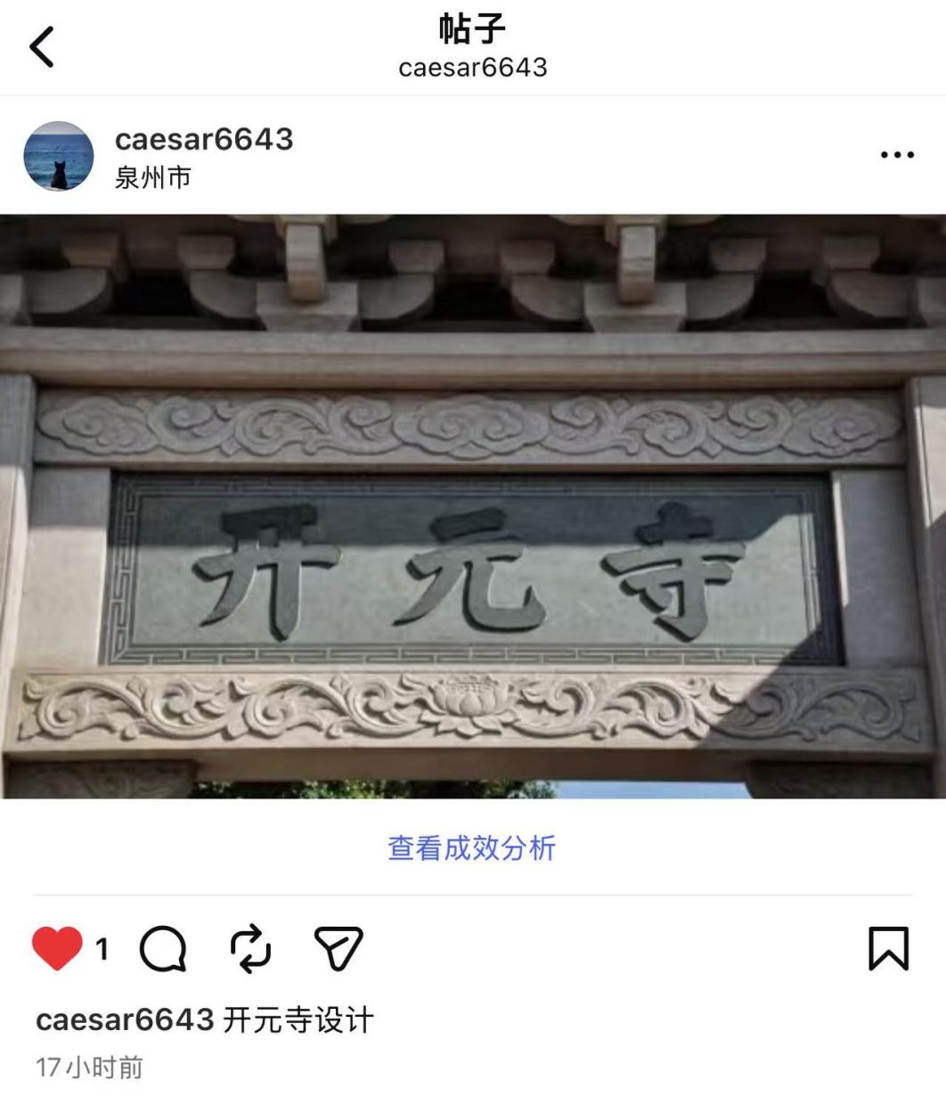、
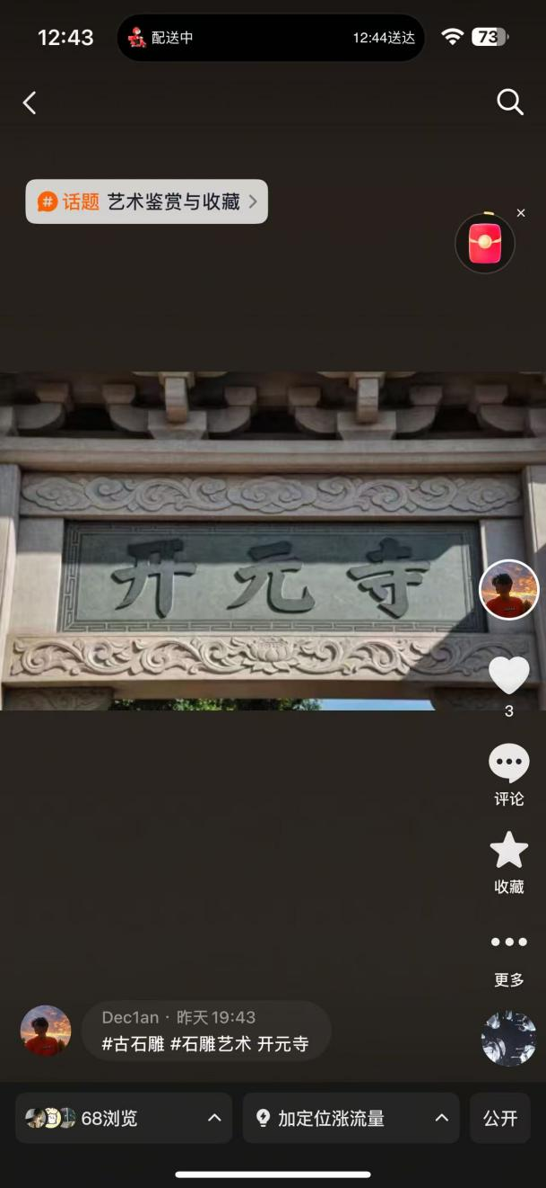
8.74 复制打开抖音，看看【Dec1an的图文作品】# 古石雕 # 石雕艺术 开元寺 https://v.douyin.com/zMhsfV_h0DA/ 10/10 anQ:/ y@G.VL

